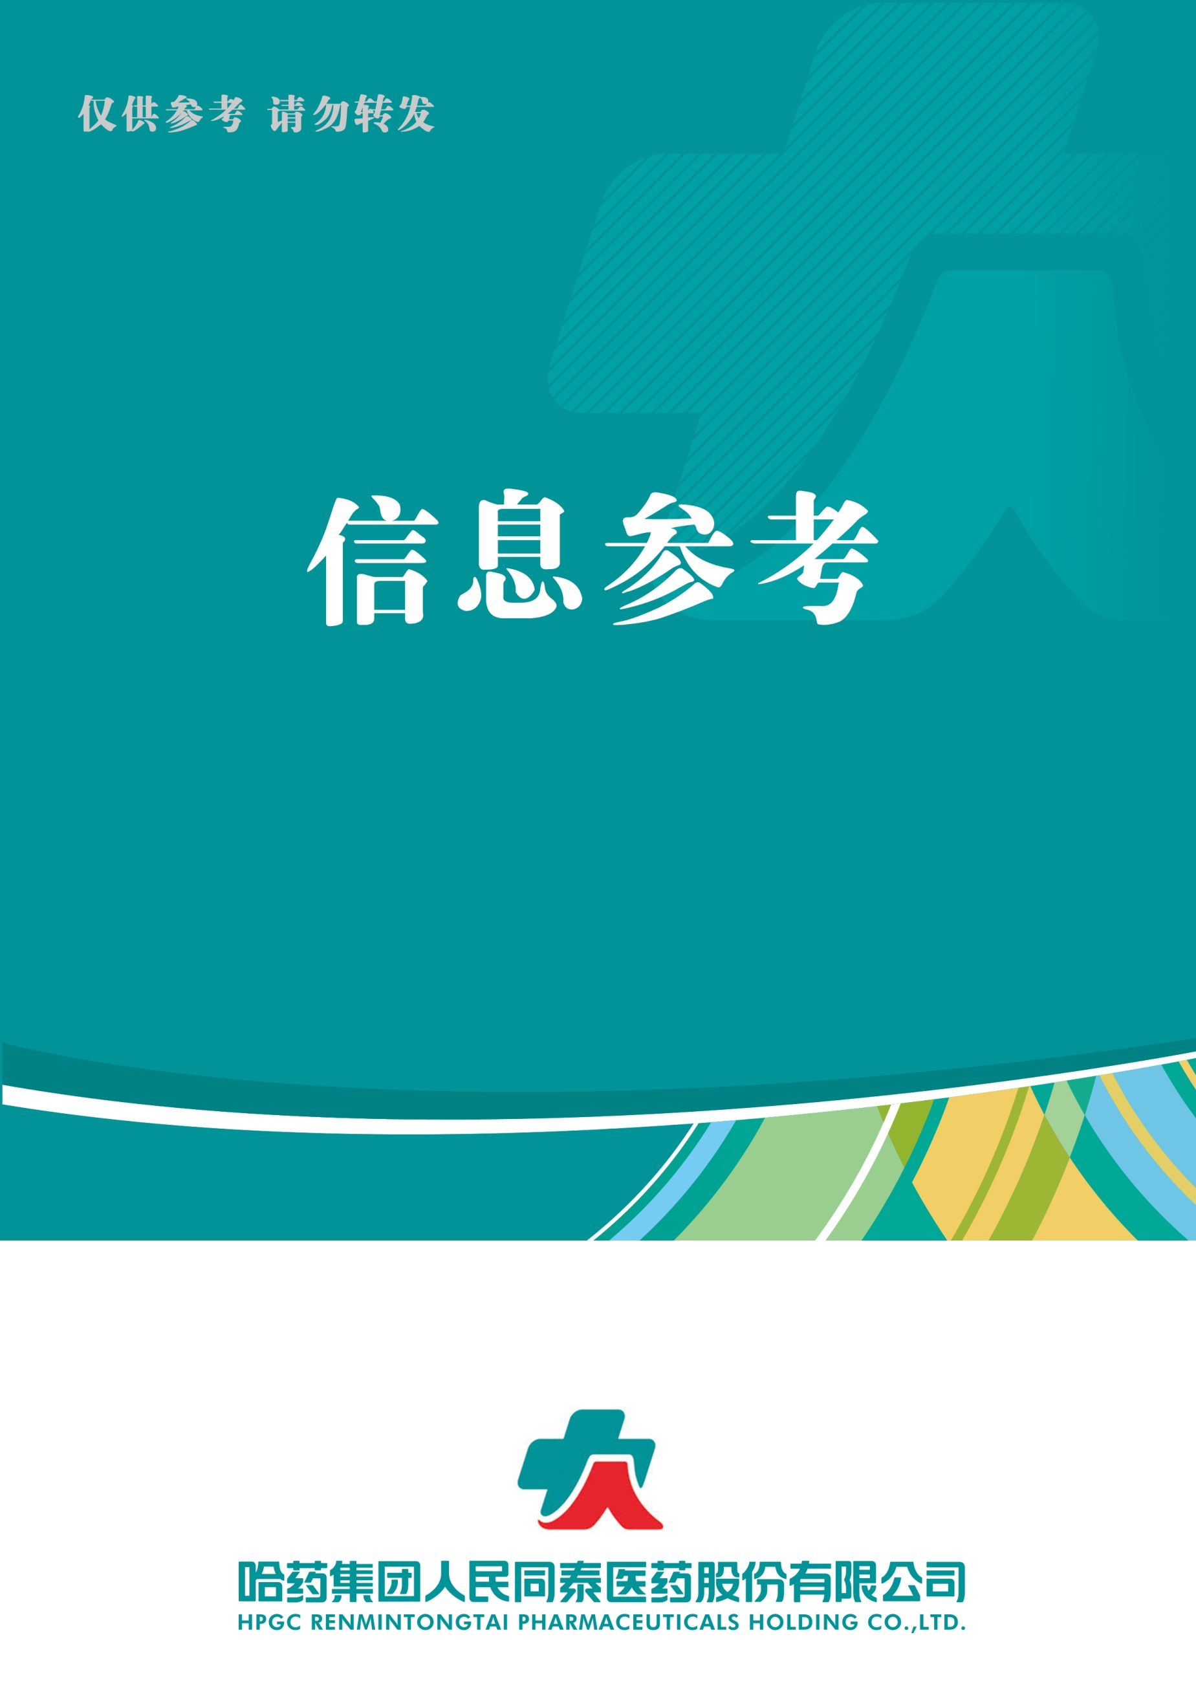

|  |
| --- |
|  |

（2023年第2期） 2023年2月27日

**目录**

**（2月第2期）**

**1.** **2022年药品零售行业发展报告**

**2.** **国家医疗保障局办公室关于进一步做好定点零售药店纳入门诊统筹管理的通知**

**3.** **第八批国采官宣**

**4.** **2022年医药B2C市场规模近千亿，同比增长27%**

**5.** **华人健康上市**

**6.** **春季药店必备的7大品类方案**

2023.2.27

**总 编 朱卫东副总编 杨亚南 责任编辑彭宇飞**

|  |  |  |  |  |  |  |  |
| --- | --- | --- | --- | --- | --- | --- | --- |
| **信息01** | | **2022年药品零售行业发展报告** | | | | | |
| **发布时间** | | 2023-2-9 | | **信息来源** | | | 新康界 |
| **信息提供** | | 运营管理部 | | **信息确认** | | | 彭宇飞 |
| **确认结果** | | 来源： 新康界 | | | | | |
| **关键词** | | 药品零售 市场 现状 趋势 | | | | | |
| **内容概要** | | 1、行 业 政 策 背 景  集采、“零差率”对药店经营带来挑战，双通道政策有利地推动了处方药外流，个账改革对药品零售行业的影响分析。  2、行 业 发 展 现 状  近5年全国药店总数年复合增长率达6.6%，保持快速增长势头；药店连锁化率从2017年的50.5%增加到2021年的57.2%，增速较快，但发达国家相比我国药店连锁率仍然较低。  3、行 业 发 展 趋 势  DTP药房具有确切发展前景，药店并购趋于理性、上市企业借助资本的力量持续扩张，连锁药店围绕大健康全产业链，探索多元化经营。  附件1: 2022年药品零售行业发展报告 | | | | | |
| **信息02** | **国家医疗保障局办公室关于进一步做好定点零售药店纳入门诊统筹管理的通知** | | | | | | |
| **发布时间** | 2023-2-15 | | **信息来源** | | 国家医保局 | | |
| **信息提供** | 运营管理部 | | **信息确认** | | 彭宇飞 | | |
| **确认结果** | 来源：国家医保局 | | | | | | |
| **关键词** | 零售药店 门诊统筹 支付政策 | | | | | | |
| **内容概要** | **2月15日晚，国家医保局发布《国家医疗保障局办公室关于进一步做好定点零售药店纳入门诊统筹管理的通知》（以下简称《通知》），《通知》的发布意味着药店纳入门诊统筹正式起步，这是医改走向医药分家的关键一步。**   1. **高度重视定点零售药店纳入门诊统筹工作；** 2. **积极支持定点零售药店开通门诊统筹服务** 3. **完善定点零售药店门诊统筹支付政策** 4. **明确定点零售药店纳入门诊统筹的配套政策**   附件2：国家医疗保障局办公室关于进一步做好定点零售药店纳入门诊统筹管理的通知 | | | | | | |
| **信息03** | **第八批国采官宣** | | | | | | |
| **发布时间** | 2023-2-17 | | **信息来源** | | | 医药经济报 | |
| **信息提供** | 运营管理部 | | **信息确认** | | | 彭宇飞 | |
| **确认结果** | 来源：医药经济报 | | | | | | |
| **关键词** | 国采 品种 领域 规模 | | | | | | |
| **内容概要** | **2月17日，上海阳光医药采购网发布《关于开展第八批国家组织药品集中采购相关药品信息填报工作的通知》（下称《通知》），正式拉开新一轮国家集采序幕。**  **本次国采共涉及41个品种（以药品名称计），181个品规，抗感染药物市场持续洗牌，肝素类产品首次进入国采名单，抗血栓、高血压用药市场再迎变局……另一方面，注射剂剂型仍然是本次国采的“大头”，占比超过60%，达到27个品种。**  **附：药品填报范围详细名单**  附件3: 第八批国采官宣 | | | | | | |
| **信息04** | **2022年医药B2C市场规模近千亿，同比增长27%** | | | | | | |
| **发布时间** | 2023-2-17 | | **信息来源** | | | 第一药店财智 | |
| **信息提供** | 运营管理部 | | **信息确认** | | | 彭宇飞 | |
| **确认结果** | 来源：第一药店财智 | | | | | | |
| **关键词** | 医药 B2C 市场 | | | | | | |
| **内容概要** | 根据中康CMH的行业数据监测和模型预测，2022年全国零售药店市场销售额将达到5421亿元，同比增长10.2%，B2C市场销售规模达961亿元，同比去年增长27%，份额占比达15%，以及B2C的产品及渠道表现。  附件4: 2022年医药B2C市场规模近千亿，同比增长27% | | | | | | |

|  |  |  |  |
| --- | --- | --- | --- |
| **信息05** | **华人健康上市** | | |
| **发布时间** | 2023-2-20 | **信息来源** | 第一药店财智 |
| **信息提供** | 运营管理部 | **信息确认** | 彭宇飞 |
| **确认结果** | 来源：第一药店财智 | | |
| **关键词** | 上市 竞争 资本 | | |
| **内容概要** | 1、华人健康A股开启申购 力争5年实现营收100亿元  2月20日，华人健康(301408.SZ)在深交所创业板IPO正式开启申购，发行价格为16.24元/股，申购上限为1.10万股，市盈率106.19倍。华人健康专注于医药流通行业，主要从事医药零售、代理及终端集采三大块业务。华人健康公开发行募集资金主要投向安徽省内，省内计划开店518家，进一步巩固公司省内排名优势。  2、资本市场长期看好药店赛道  附件5:华人健康上市 | | |
| **信息06** | **春季药店必备的7大品类方案** | | |
| **发布时间** | 2023-2-13 | **信息来源** | 中国药店 |
| **信息提供** | 运营管理部 | **信息确认** | 彭宇飞 |
| **确认结果** | 来源：中国药店 | | |
| **关键词** | 药品 季节 方案 | | |
| **内容概要** | 根据春季的季节性特征，按药店经营品类，整理提升药店销量的七组方案，供药店经营参考。  附件6:春季药店必备的7大品类方案 | | |

**附件1**

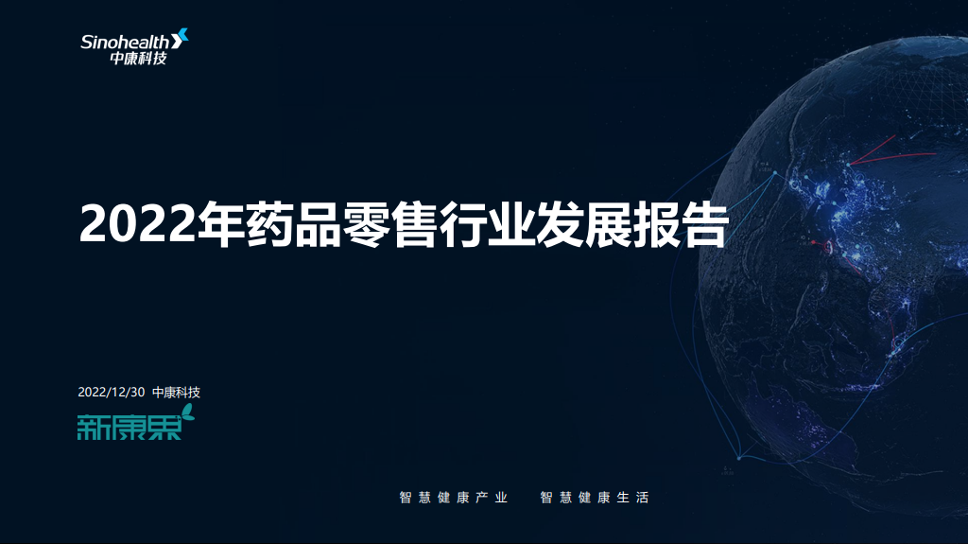

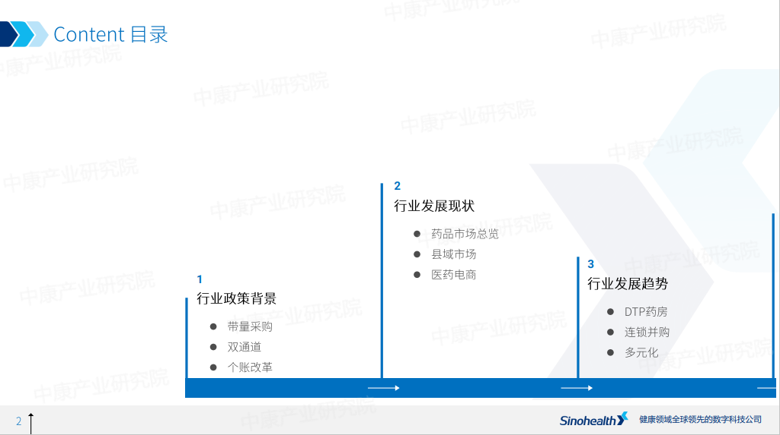

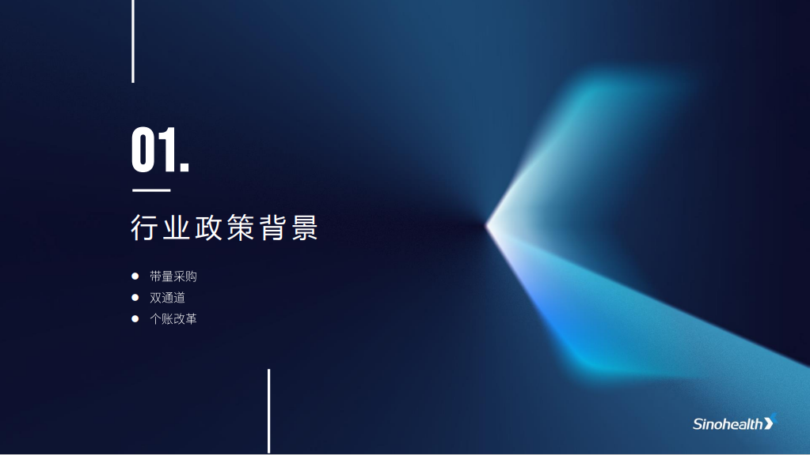

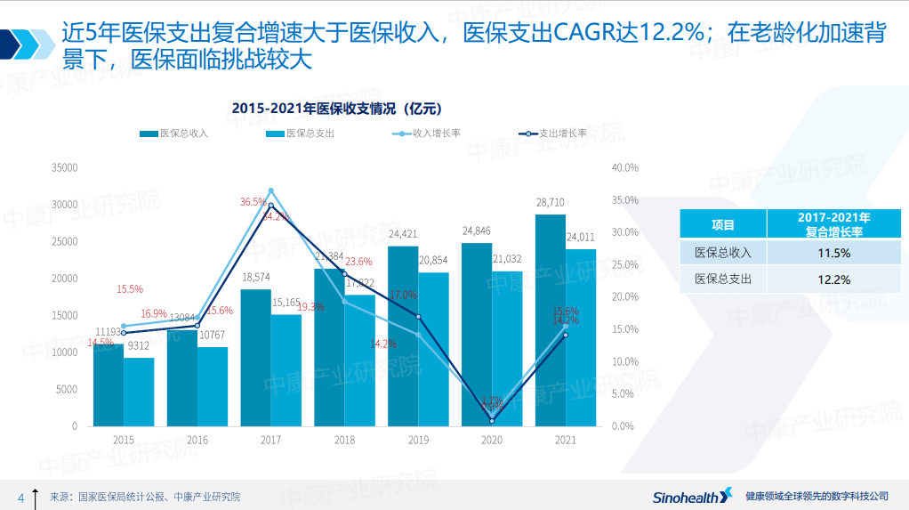

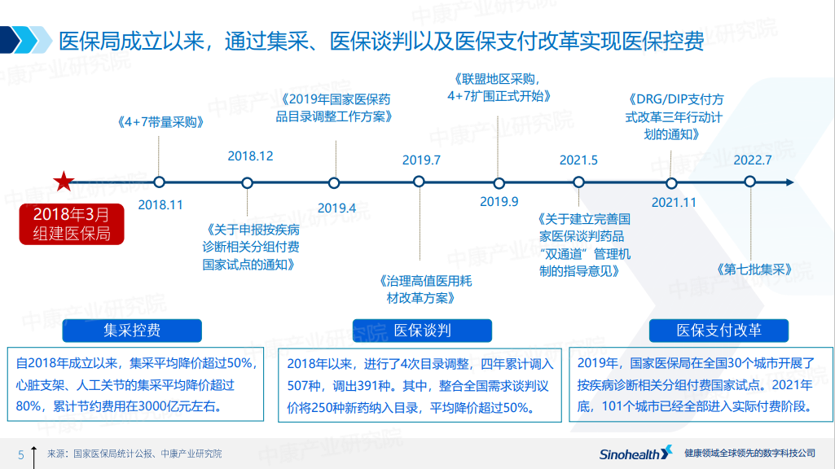

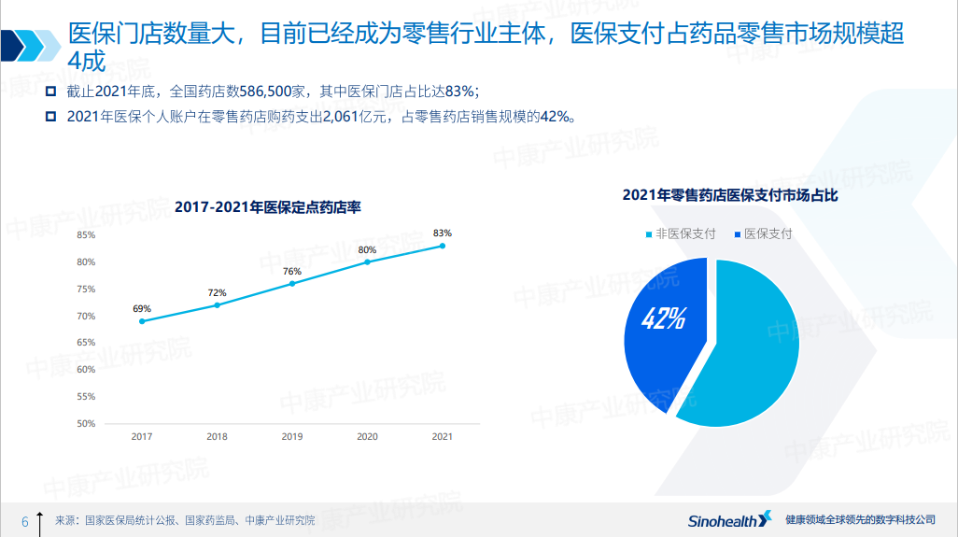

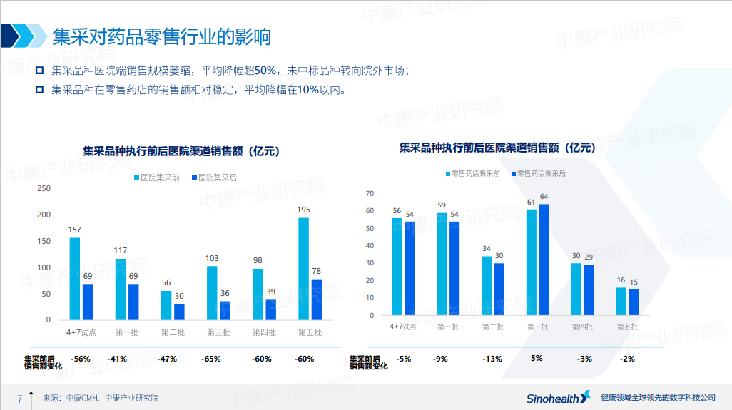

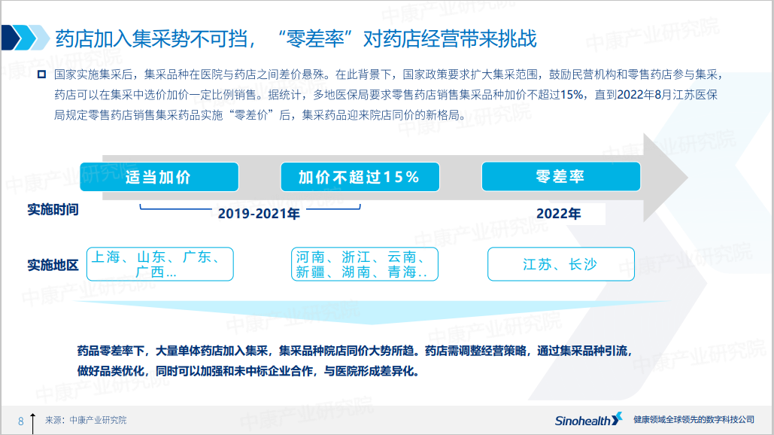

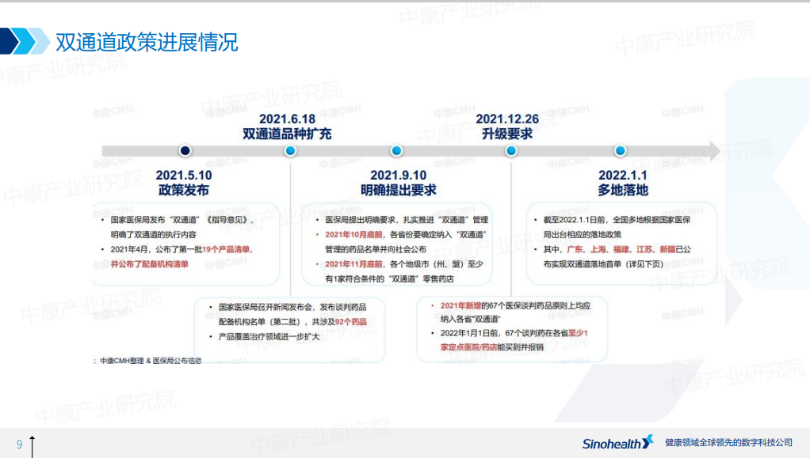

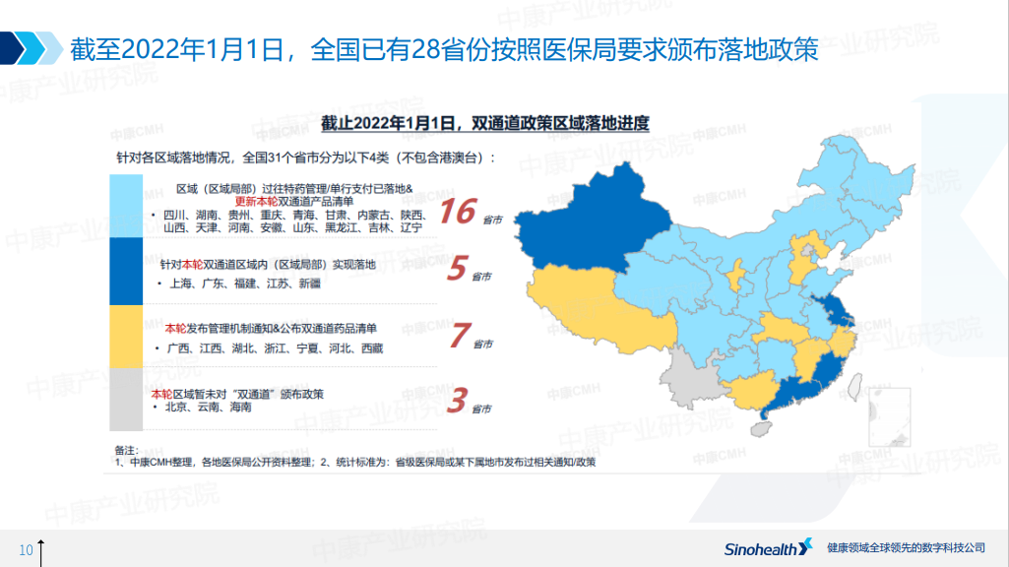

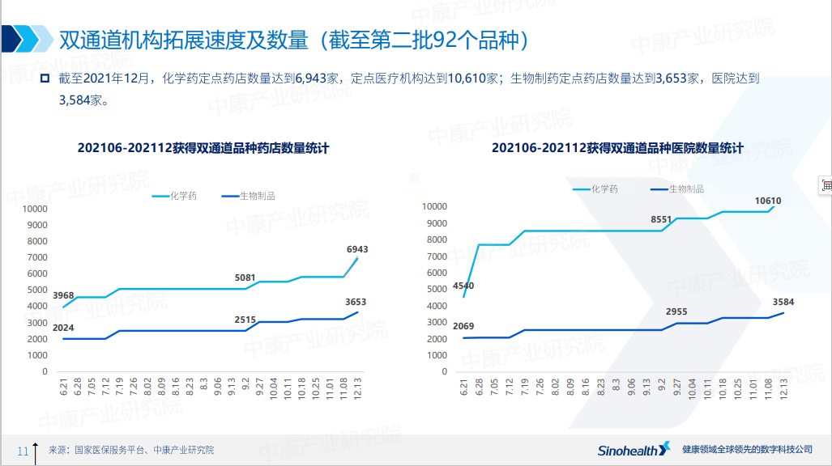

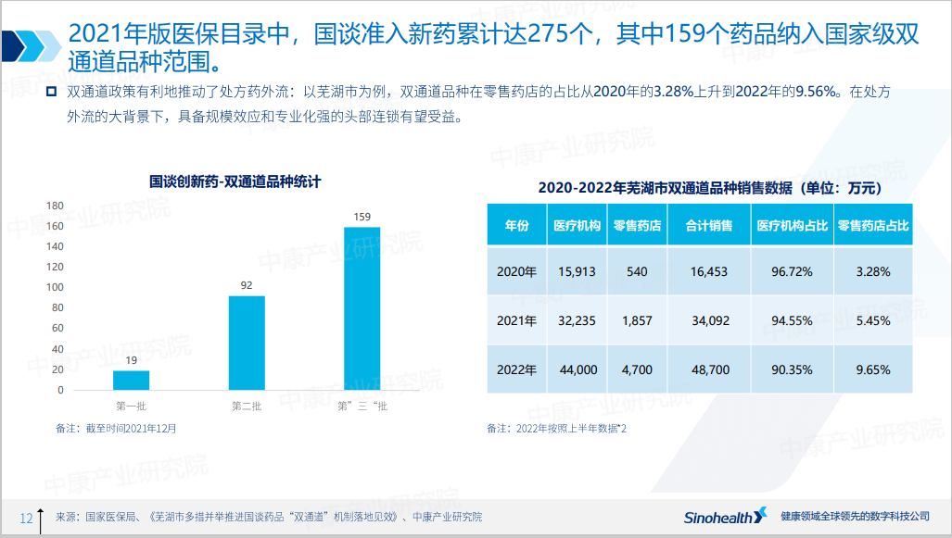

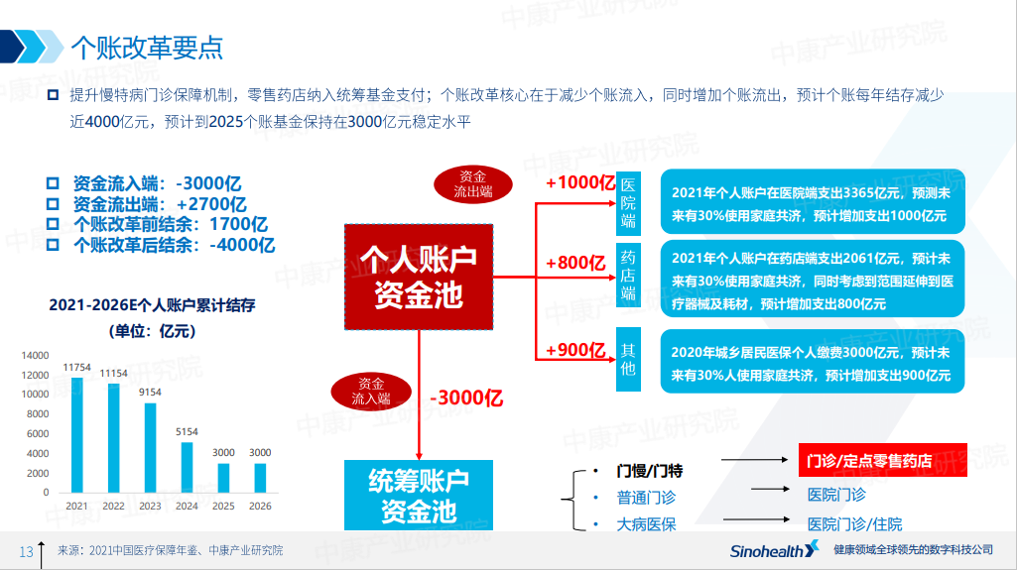

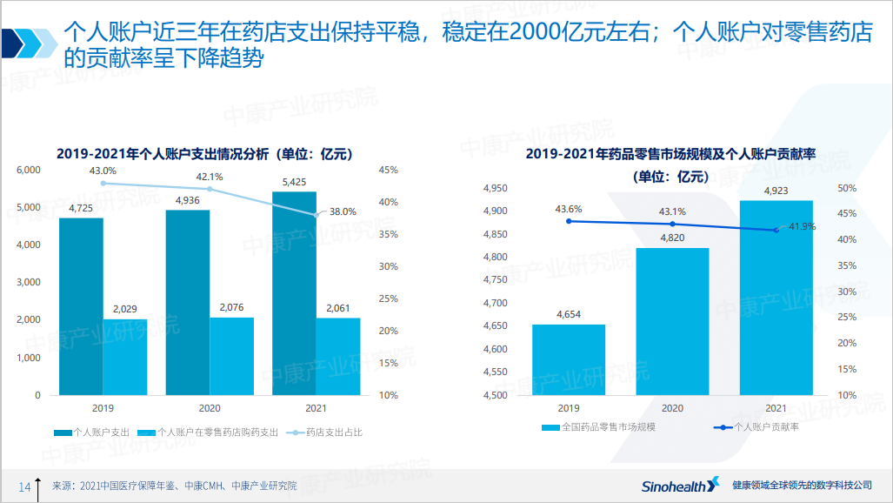

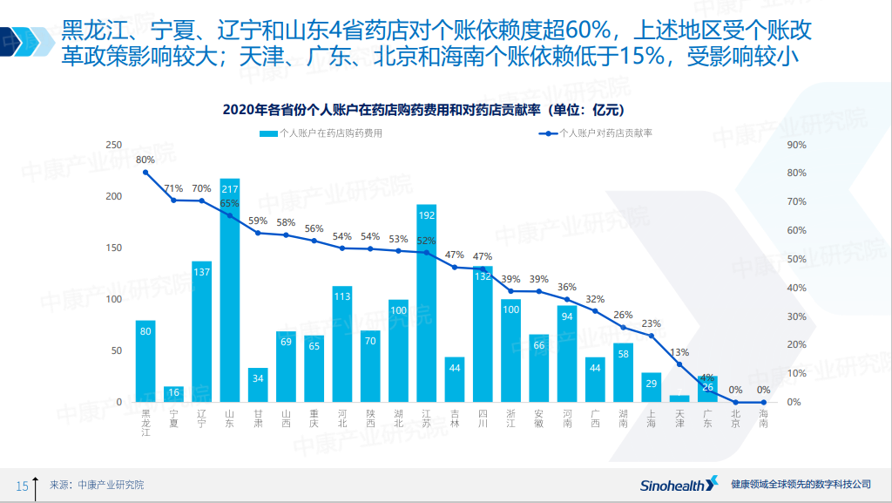

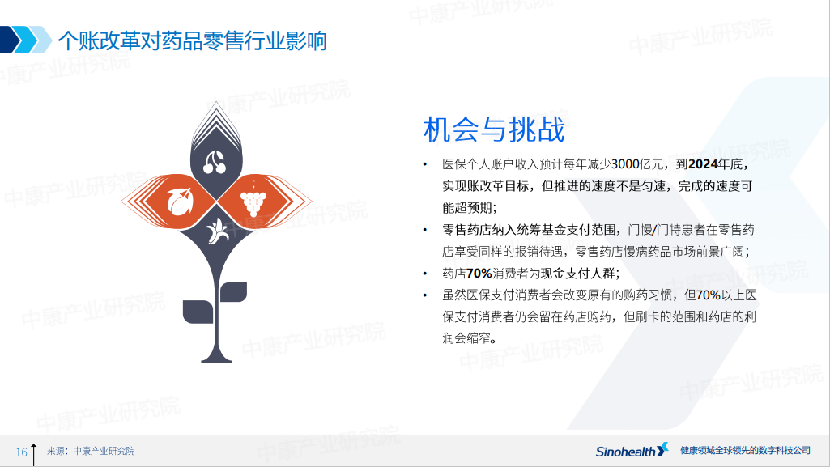

**附件2**

国家医疗保障局办公室关于进一步做好定点零售药店纳入门诊统筹管理的通知

国家医保局 2023-02-15

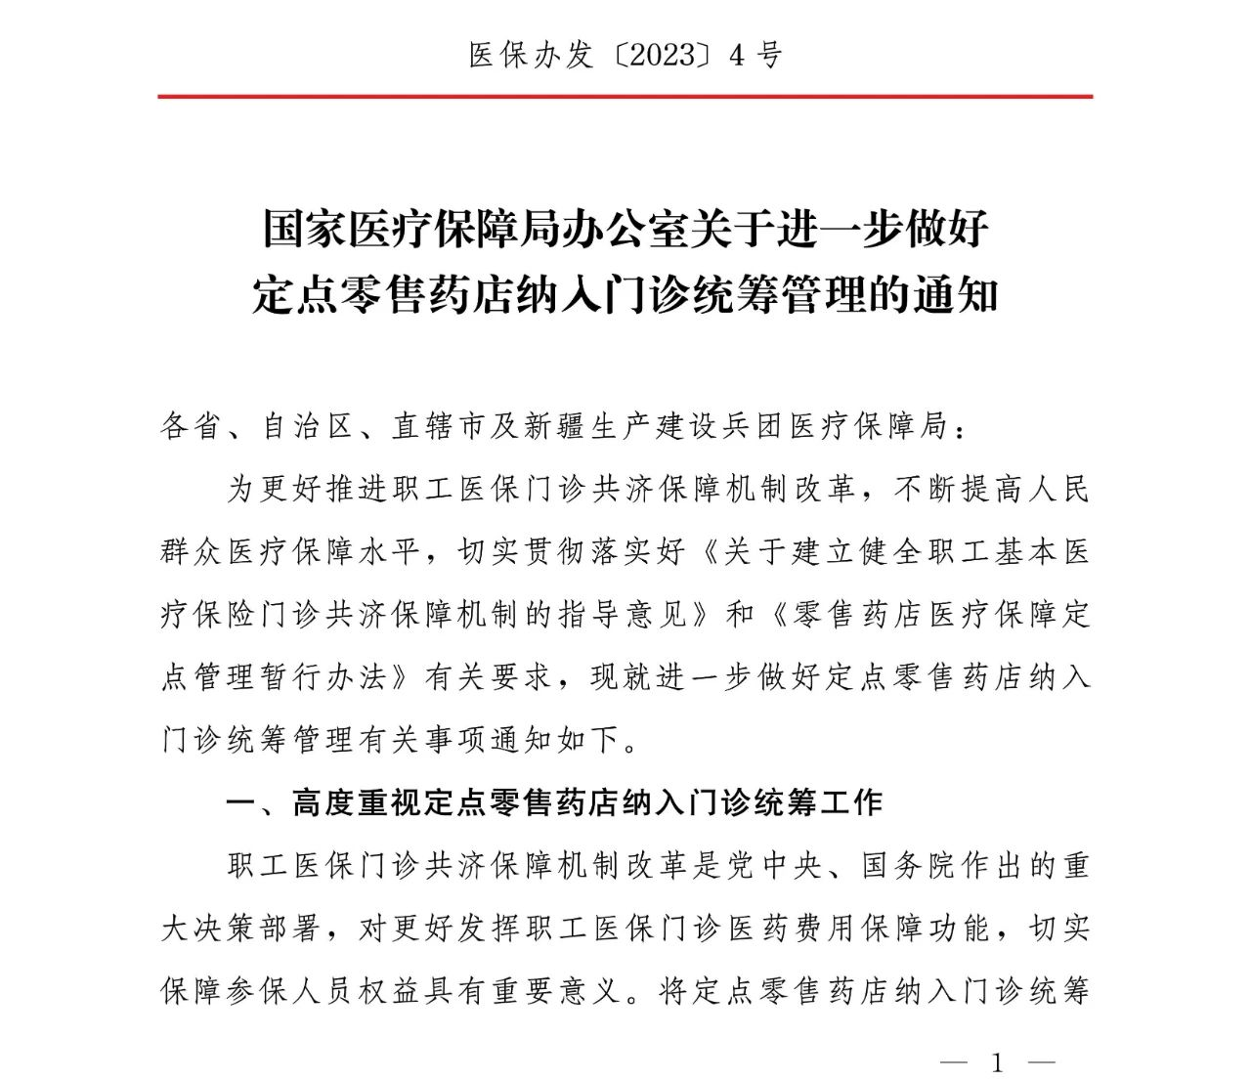

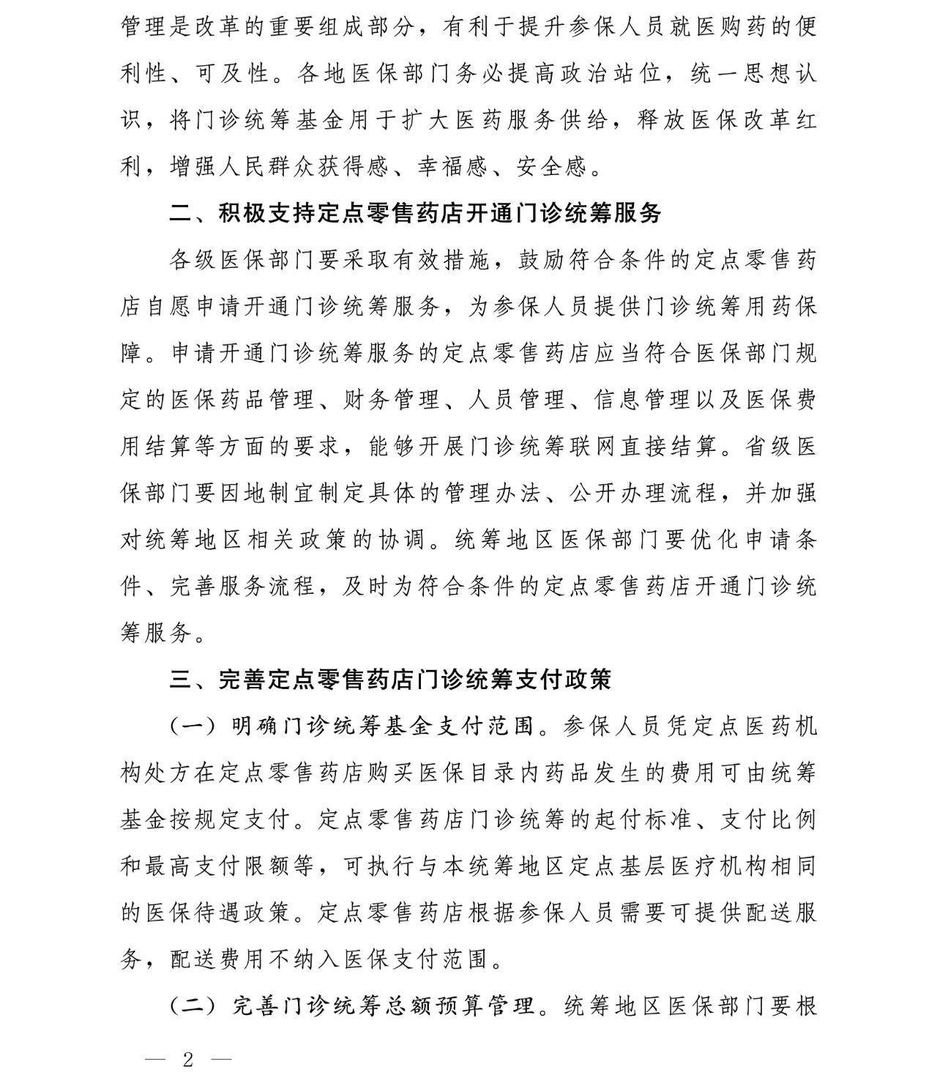

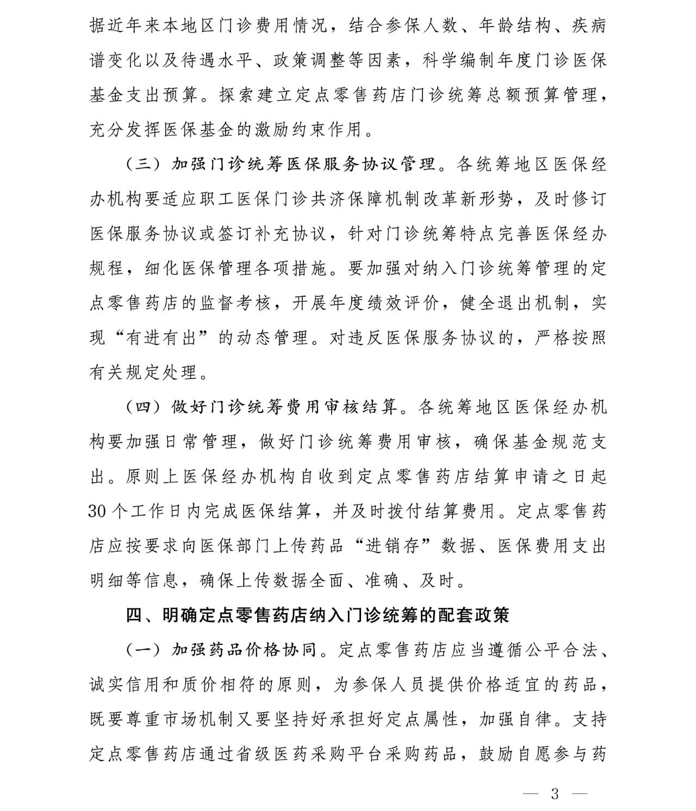

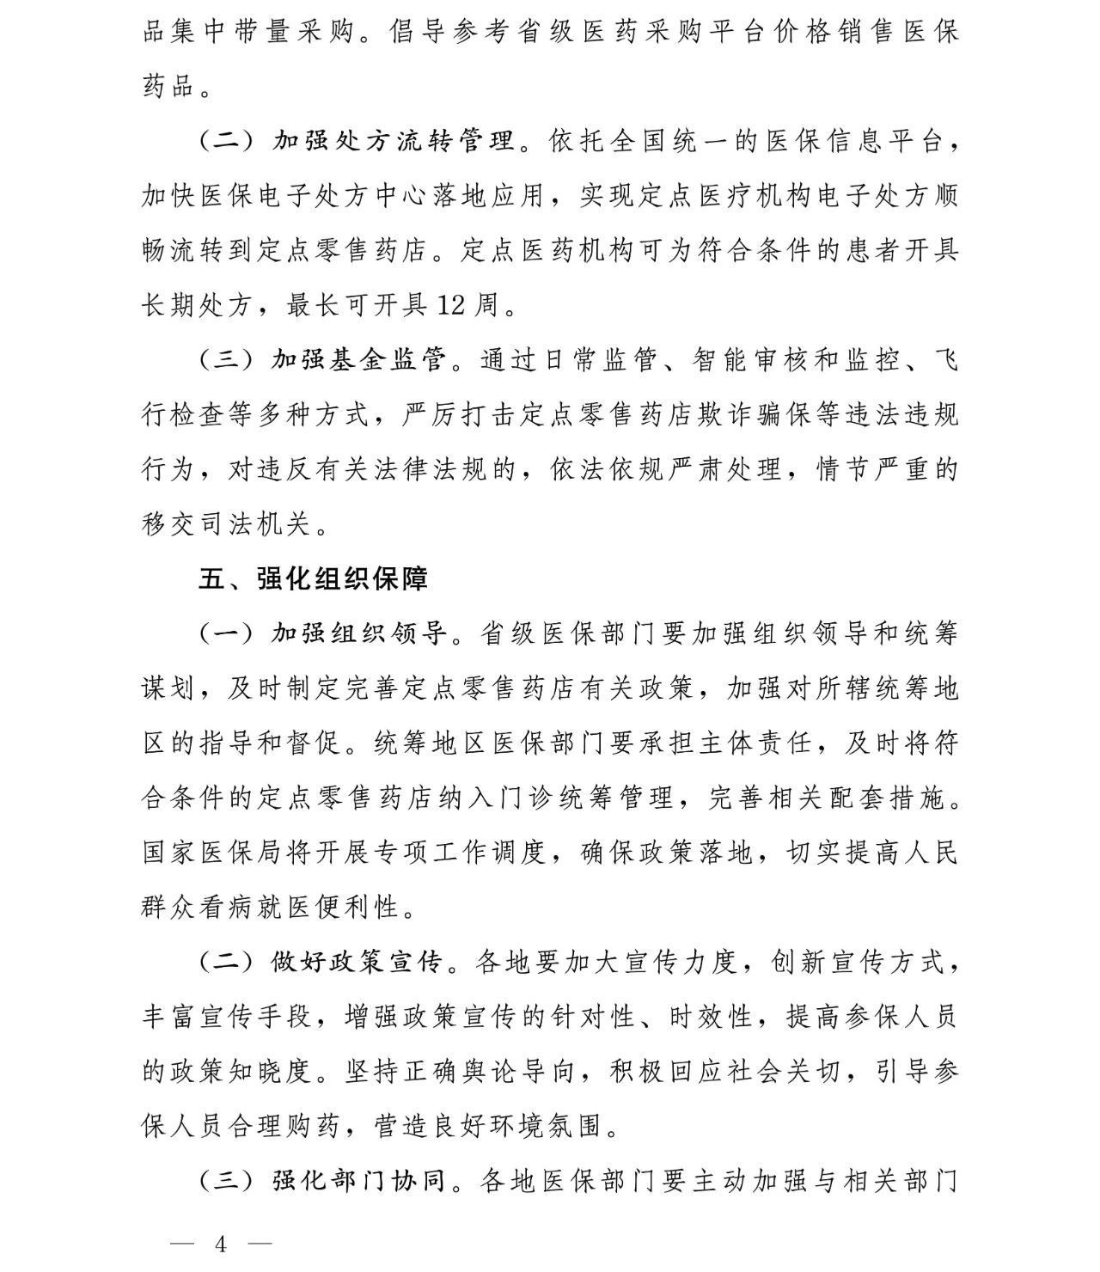

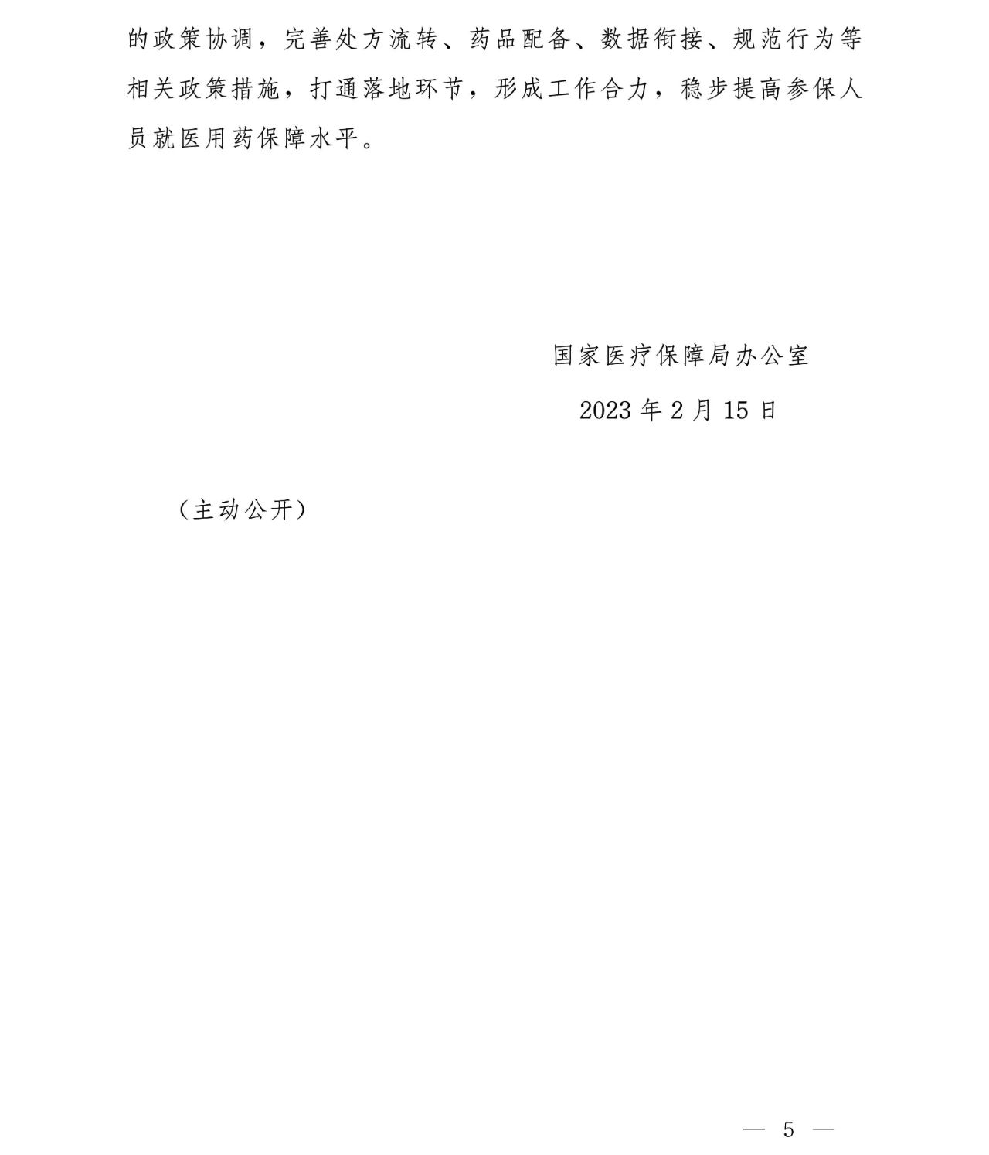

**附件3**

第八批国采官宣

原创 医药经济报 2023-02-17

**2月17日，上海阳光医药采购网发布《关于开展第八批国家组织药品集中采购相关药品信息填报工作的通知》（下称《通知》），正式拉开新一轮国家集采序幕。根据《通知》，自2023年2月20日起，联合采购办公室开展第八批国采相关药品填报工作。**

**本次国采共涉及41个品种（以药品名称计），181个品规，包括成都倍特、正大天晴、石药集团、济川药业、四川科伦等上百家药企入场。本次国采整体市场规模较大，或超600亿元，品种纳入门槛从第七批国采的4家上升到至少5家（4+1/5+0），竞争或将更为激烈。（详细名单见文末）**

**业内人士指出，随着越来越多的品种被纳入国采，各个治疗领域的药物基本被一网打尽。本次国采同样颇具看点，抗感染药物市场持续洗牌，肝素类产品首次进入国采名单，抗血栓、高血压用药市场再迎变局……另一方面，注射剂剂型仍然是本次国采的“大头”，占比超过60%，达到27个品种。**

**事实上，注射剂是中国公立医疗机构终端主要用药途径，多年来市场占比均在50%以上。米内网数据显示，2021年中国公立医疗机构终端化药注射剂销售规模超过6000亿元同比2020年增长10%。**

**各领域用药基本覆盖**

**具体来看，本次国采品种覆盖了抗感染、肝素类、抗血栓、高血压等用药范围。米内网数据显示，41个品种中有22个2021年在中国公立医疗机构终端的销售额超过10亿元，其中TOP10 品种合计市场规模接近400亿元。**

**在抗感染领域，中国公立医疗机构终端的销售规模保持在1000亿元以上。尽管受限输、限抗等政策影响，近年来叠加疫情冲击，抗感染药物市场规模增速持续放缓，但是仍然有巨大市场潜力。本次国采新纳入的哌拉西林他唑巴坦注射剂、头孢哌酮舒巴坦注射剂、阿莫西林克拉维酸注射剂等品种，在2021年中国公立医疗机构终端的销售额分别超过83亿元、69亿元、30亿元。**

**在降血压领域，第八批国采纳入了包括左氨氯地平口服常释剂型、非洛地平缓释控释剂型在内的多个超20亿销售额的大品种。实际上，每一批国采均有高血压用药的身影，至今已有30余个品种被纳入，包括苯磺酸氨氯地平片、硝苯地平控释片、琥珀酸美托洛尔缓释片、厄贝沙坦氢氯噻嗪片等临床大品种。**

**随着本次国采推进，高血压用药大品种基本被一网打尽，这一超过500亿元销售规模的慢病用药市场将迎来大洗牌。**

**值得注意的是，在之前的七批八轮国采中，并无肝素类产品的身影，此番是该品类首次被纳入。近年来，在中国公立医疗机构终端，肝素类产品在抗血栓形成药中的销售占比逐年提升。2019年，肝素类产品销售额首次突破100亿元，2021年更是超过120亿元。**

**目前，依诺肝素注射剂已经有10家药企满足竞争条件，那屈肝素注射剂有5家药企满足竞争条件，两者在2021年中国公立医疗机构终端的销售规模分别超过28亿元和27亿元。**

**本次国采不仅有更多、更新的大品种纳入，入局的企业数量也在不断增加。通过对填报名单进行统计分析可以发现，第八批国采涉及品种的厂家数量已经达到5家及以上。这也意味着，随着仿制药一致性评价驶入深水区，相关品种的过评企业数量显著增加，入局企业的竞争程度将越来越激烈。**

**注射剂集采竞争加剧**

**2020年5月，国家药监局发布《关于开展化学药品注射剂仿制药质量和疗效一致性评价工作的公告》，正式启动化药注射剂一致性评价工作。由于化药注射剂给药方式不同，其安全性要求比化药口服制剂更高，严格开展一致性评价工作将有利于国产化学药品注射剂质量提升。随着注射剂一致性评价火速推进，注射剂带量采购盛况空前。**

**截至2022年12月31日，已通过一致性评价（含视同过评）的注射剂涉及受理号达到2030个，涉及药品1330款（按产品名+企业统计）。其中，扬子江药业过评的注射剂产品最多、科伦药业过评的注射剂受理号最多，双双领跑过评榜。**

**目前，第八批国采吹响集结号，27个注射剂展开激战，16个超10亿产品榜上有名。**

**从企业角度看，本次国采由国产仿制药占主导，跨国原研药企“戏份”并不多。据统计，辉瑞共有包括市场份额较高的头孢哌酮舒巴坦注射剂、伏立康唑注射剂在内的4个品种参与角逐；赛诺菲则是有2款产品入局，分别是丙戊酸钠注射用浓溶液和依诺肝素钠注射液。此外，默沙东、灵北、阿斯利康、GSK、卫材等跨国药企均有品种在列。**

**本土药企中，倍特药业、复星医药分别涉及9款产品，是本次入围产品最多的选手；其次是扬子江药业，有7款产品被纳入；华北制药、华润医药、齐鲁制药、中国生物制药等企业涉及的注射剂品种数均达5个及以上。**

**事实上，从“4+7”试点开始，国采之中就一直有注射剂的身影。随着注射剂一次性评价等政策的逐步完善，第五次国采注射剂占比达到50%；第七批国采注射剂占比达到46%；本次国采，注射剂的占比达到60%以上。尽管国采重心从口服制剂向注射剂倾斜，但竞争的激烈程度并未得到减弱。**

**奥硝唑注射剂是本轮竞争最为激烈的品种，该品种系第三代硝基咪唑类抗生素，过评厂家已达15家，2021年在中国公立医疗机构终端的销售额超过18亿元，竞争企业包括石家庄四药、双鹭药业、仁和益康等。**

**哌拉西林他唑巴坦注射剂是本轮国采市场规模最大的品种，该品种是临床抗感染药物的一线药物，广泛用于治疗中、重度感染，疗效显著。在2021年，哌拉西林他唑巴坦注射剂的市场规模超80亿元，目前已有近10个产品过评，涉及安信制药、华北制药、联邦制药、海宏制药等本土药企。**

**头孢哌酮舒巴坦注射剂市场规模接近70亿元，属于头孢类复方制剂。原研辉瑞长期称霸头孢哌酮舒巴坦市场，市场份额超过80%。目前，该产品有苏州东瑞制药、齐鲁安替制药、苏州二叶制药、海南合瑞制药等7家企业过评。**

**业内表示，集采通过公开透明、公平公正的竞争方式，逐步完善了医药领域以市场为主导的价格形成机制，引导企业加强质量和成本控制，积极开展产品研发和一致性评价工作，促进产业高质量发展。在医保控费的背景下，集采纳入品种的范围会越来越大，十余家企业争夺同一品种将成为常态，相关品种的市场竞争格局受到的影响也将越来越大。**

附件：

**附件4**

2022年医药B2C市场规模近千亿，同比增长27%

第一药店财智 2023-02-17

**01B2C市场销售规模达961亿元市场份额占比15%**

**根据中康CMH的行业数据监测和模型预测，2022年全年，全国零售药店市场销售额将达到5,421亿元，同比增长10.2%，是近5年来的最高涨幅。其中，12月单月零售药店市场呈爆发性增长，月销售规模突破800亿元，月度同比增长高达82%。**

**反观，B2C市场规模已经接近千亿，增速也十分可观。2022年，全国医药电商-B2C市场销售规模达961亿元，同比去年增长27%；其中，12月单月，受国内防控政策影响，B2C市场同比提升68.4%，规模达到113亿元。**

**从渠道来看，线下零售药店依然占主导地位，2022全年市场份额为85%。但从趋势上来看，近三年B2C市场的份额占比稳步提升，2022年份额占比达15%，同比去年提升2%。**

**02感冒用药同比增速167%眼科类增速达到82%**

**疫情期间，免疫健康类、止咳润喉类、肠道健康类、情绪健康类、调节三高类等品类倍受用户青睐。**

**从品类维度来看，B2C渠道，TOP3品类集中度下滑，其他品类后劲十足。其中，维矿类反超滋补保健类，成市场第一品类。特别是疫情期间，有助于提升免疫力的维生素矿物质营养补充剂、滋补保健等产品需求大幅增加。**

**此外，受国内防控政策影响，感冒用药同比增速突破三位（167%）；眼科类增速达到82%，排名上升3位。**

**以眼科品类为例，眼科药品市场在新零售（B2C及O2O）渠道高速发展，中康CMH数据显示，MAT22Q3全国线下零售药店眼科用药销售规模达86亿元，同比增长5%；B2C渠道增速更为强劲，同比增长95%，渠道占比从5%提升至13%，渠道重要性愈发突出。**

**其中，适用人群广泛、日常非急用的外用眼部用药在B2C平台上占比较高且呈高速增长。中康CMH B2C监测数据显示，目前缓解视疲劳类药物在市场占比近60%，具有显著地位优势，且规模同比双位数增长，整体发展态势向好。（缓解视疲劳药物包括干眼症治疗药及假性近视、缓解视力疲劳及眼部保健类，两者均具有缓解眼睛干涩、眼睛疲劳、眼睛发痒以及结膜充血等普遍眼部问题。）**

**而O2O平台即时配送优势恰好可满足相关患者的应急需求。从中康CMH O2O数据表现看，近一年（MAT22Q3），治疗急性炎症的眼部抗过敏、抗菌消炎类药品在O2O平台的销售排名和份额显著优于B2C渠道，产品的特有属性使得两者在即时服务的O2O渠道具有天然的发展优势。**

**03处方药销售份额占比35.2%B2C渠道TOP集团表现亮眼**

**处方药是医药电商增量空间的最大来源。前期由于政策监管趋严、医保不接入等原因，处方药流向线上尚未完全放开，但供需两端因素的共同驱动下，处方药线上销售额仍然保持较高增速。**

**特别是2022年底，《药品网络销售监督管理办法》的靴子落地及广泛落实，网售处方药的合法性让整个医药电商得以在阳光下前行，这对医药电商行业的刺激是不言而喻的。**

**从增速来看，2022年处方药销售份额占整体B2C零售市场的35.2%，挤压非药品市场表现，持续扩大与非处方药的差距；从趋势上看，2022年处方药增速放缓，但仍位列增速第一。**

**从B2C渠道TOP15集团来看，汤臣倍健位居电商渠道集团首位，份额达到4.8%；除汤臣倍健，其余集团竞争激烈，以岭制药、湖北海德润份额上涨近1%。**

数据来源：中康CMH

**附件5**

华人健康上市

第一药店财智 2023-02-20

**01 华人健康A股开启申购 力争5年实现营收100亿元**

**今日（2月20日），华人健康(301408.SZ)在深交所创业板IPO正式开启申购，发行价格为16.24元/股，申购上限为1.10万股，市盈率106.19倍。**

**华人健康董事长何家乐向《合肥日报》表示，正式登陆资本市场后，华人健康将加速医药零售的并购整合，力争5年实现营收100亿元。据悉，华人健康公开发行募集资金主要投向安徽省内，省内计划开店518家，进一步巩固公司省内排名优势。**

**招股书显示，华人健康专注于医药流通行业，主要从事医药零售、代理及终端集采三大块业务。根据中天运会计师事务所（特殊普通合伙）审计的财务报表，2019年到2021年华人健康营收分别为15.22亿元、19.31亿元、23.39亿元，2022年1-6月，公司营收近14.10亿元，净利润4208.51万元。截至2022年6月30日，公司已拥有 938 家门店（935家零售药店和3家门诊），已经成为安徽省最大的药店连锁企业。**

**华人健康是业内少数对医药零售、代理及终端集采等流通领域全覆盖的企业。华人健康代理业务多为独家代理，主要客户为零售连锁企业。此外，依托于公司多年来积累的医药零售与代理业务上游供应链渠道资源，公司开发了终端集采业务，2020-2022年上半年，公司终端集采的客户门店数量分别为 328、639、817家，客户数量、配送门店数量、销售金额均处于快速发展中。**

**近几年，安徽省药品零售市场竞争激烈，如老百姓大药房收购了安徽百姓缘大药房之后，通过子公司频频收购本地连锁如安徽元初药房等；高济医疗在本地也收购多家连锁，如滁州华巨百姓缘大药房、安徽广济大药房、芜湖中山大药房等，海王星辰在蚌埠布局门店等。此外，互联网企业亦积极在医药零售领域进行布局，如京东集团下设京东健康，近几年京东大药房在蚌埠、铜陵开了多家店。这些外部资本的入局，使得本土连锁药店愈加承压。**

**安徽省药监局数据显示，截至2022年9月底，安徽省共有药品经营许可证持证企业22855家，其中：批发企业429家、零售连锁企业302家、零售连锁企业门店12676家、零售药店9448家。**

**02资本热捧的连锁药店继续“狂飙”2023年多家连锁筹谋上市？**

后疫情时代，药店圈在资本市场继续“狂飙”，IPO、并购、加盟……连锁药店跑马圈地之势依旧不减。

随着华人健康上市，药品零售市场也掀起新一波资本热潮。业内也在关注高济医疗、全亿健康、海王星辰等连锁药店在资本市场的新动态。

有业内观点认为，在“门诊统筹”、长处方政策、《药品网络销售监督管理办法》等政策叠加影响下，药品零售终端的渠道价值将进一步凸显。在多项利好政策叠加下，在行业集中度的大趋势下，资本市场长期看好药店赛道，而这也是连锁药店不断冲击资本市场的一个强动力。

除了头部连锁锚定上市之路，众多区域龙头企业也在不断深耕及谋求突围。

此前，德生堂医药股份有限公司（简称“德生堂”）在港交所递交招股书，计划在主板上市。招股书显示，截至2022年9月30日，德生堂拥有药店数1047家，其中包括931家自营药店和116家加盟药店。从财务来看，德生堂2020年与2021年营收分别为17.54亿元、20.14亿元，同比增长14.8%。2021年与2022年前三季度营收分别为14.67亿元、17.08亿元，同比增长16.4%。

德生堂表示，将致力于扩大公司药店网络（包括自营和加盟药店）、医疗诊所以及康养中心，战略重点为甘肃省、北京、陝西省、青海省、宁夏回族自治区、内蒙古自治区、山西省。不仅如此，德生堂还计划于上海、天津及广东省广州等一线大都市地区开设旗舰药店。

国际资本也看好连锁药店赛道。近日，西安怡康被私募股权基金CVC Capital Partners全面收购，CVC表示将继续支持企业加快业务发展，并制定标准化的运营体系，以确保不同地区门店的统一管理，同时继续发展其数字化业务。在资本加持下，医药零售行业的集中度将不断提升，从PE巨头KKR接手全亿健康，到CVC入主西安怡康，未来或有新势力持续进入药品零售赛道，而这或将冲击省级龙头企业在区域“称霸”的市场格局。

**附件6**

春季药店必备的7大品类方案

中国药店 2023-02-13

**在传统医学里，春是万物复苏，开始生长的时候，身体也不例外，特别是儿童，新一轮的生长发育开始了，因此在这个阶段，青少年生长发育所需维生素、矿物质等会进入一个销售旺季。**

**另外，春天也是细菌和病毒高发的时节，加上气温变化快，感冒发烧会进入频发期，流行性感冒、病毒性感冒用药会成为春季药店最主要的销售对象，加上季节特殊性，导致疾病发展特别快速，感冒发烧，特别是发高烧现象会相对比较频繁；伴随着花粉等过敏源的出现和气温升高后户外活动地增多，过敏性鼻炎、荨麻疹、过敏性皮炎等发生几率大为增加，抗过敏口服药以及缓解过敏症状的皮肤用药、血管收缩药品等销售也会上升........。**

**那么结合这些特点，我们药店该从哪些品类着手，提升药店销量呢？下面给大家整理部分，供参考：**

01补钙类

春季是补钙的黄金期，首先药店要将“春季补钙正当时”的信息传达给顾客，可对补钙产品特殊陈列，提醒顾客补钙的最佳时节到了；同时也可以印制一些与补钙相关的知识手册进行宣传教育，内容可以包括：运动与钙吸收的关系、不同人群适用的补钙产品等等。

02瘦身清肠排毒类

随着天气逐渐变暧，瘦身清肠排毒这些产品应该要拿出来操作，在门店场外、橱窗、店堂特殊展示区等营造出一个主题，也可以邀请相关产品的厂家配合做活动。

03抗敏、药妆类

春季是过敏高发季节，随着万物复苏，有些人会出现皮肤起斑、喷嚏不断，眼睛发痒等过敏症状，药店可以抓住“春季过敏高发”的特点，选择相关抗过敏产品作为主推品类。

比如说过敏性鼻炎、过敏性皮肤病如荨麻疹、季节性皮炎，另外还有哮喘等这样一些“敏感性”的疾病将会增多。

这个时候我们可以营销的产品有口罩，抗过敏类产品，还有天然维C，葡萄籽素等相关营养素产品。除了主推口服抗过敏药物外，药店还可以将药妆作为春季抗过敏的主推品类。

在春季，敏感肌肤的人群常常会被红肿、灼热、刺痛、瘙痒等问题困扰，使用具有抗过敏成分的护肤品就成为很多“敏感人”的选择。而药妆的功效性和针对性对比普通化妆品更强，此时推荐给饱受过敏困扰的消费者可以说是“一拍即合”。

04主打儿科产品

二胎政策开放以来，婴幼儿人数陡增，这将会推动药店儿童品类的增长，其中以维生素、鱼肝油、钙、益生菌等这样一些产品为增长的主要地方，另外，相关的儿科常用药也可以创造出增长的机会来。

另外，一些小的产品，比如枇杷糖、含片、口喷等，在这个季节也是可以操作的。

在设计营销方案时，可以把这些市场特征融入到主题活动当中去，以产品的促销带动门店营销，而我们的思路应结合这个季节、这个时点、这个经济环境与这个政策环境下催生出来的机会，如此，才能积极把握市场变化。

可根据当地的风俗，来设计一些可操作的应季活动。市场部在策划活动时，也可以和门店店长或其他同事进行沟通，大家一起来想可能会有更多的好点子。

另外，在平时工作当中，应该要收集竞争对手所做的活动，特别是当地的或附近门店所做的活动，也可以从其活动当中得到一些启发。

营销之法，在于常变常新，在变中又要始终锁定真实的市场需求，如此才能百战不殆。

05家庭器械、旅游常备药

春季医械类促销可以整理出一些应季的产品，如春天的天气乍暖还寒，很多人（尤其是老年人）时常感到关节疼痛，药店可以就此做一个护具专区，提示顾客爱护自己的关节；

此外，随着天气转暖，出游的人也会增加，春游将是一个比较好的主题，春游的出行常备药及助行器也是我们可以营销的一个品类。

常备药中，包括普通的腹泻、上呼吸道感染、小外伤、湿疹等这些疾病相关的产品，可以拿出来作为主题营销活动，以特价、折扣、第二件半价等方式来吸引顾客。

06益智类产品

药店此时应该主动打出益智类产品的营销，因为接下来的几个月，学生面临中高考，还有其他各种考试，所以抗疲劳、改善记忆相关品种可以做活动，可以自己创造出一个益智创意主题营销节日。

07花茶类

抓住春天的尾巴，准备迎接夏季的到来，忙碌的生活，匆匆的人们，“亚健康”的状态大大降低了生活质量。这个时候，如果泡上一杯花茶，沁人心脾的清香，能够缓解疲劳和郁闷。